Załącznik nr 1
OPIS PRZEDMIOTU ZAMÓWIENIA
Dot. zamówienia pn. „Zagospodarowanie terenu zielonego w obrębie ulicy Szkolnej przy budynku Starostwa Powiatowego w Tomaszowie Mazowieckim”
- Zakres zamówienia
Zakres zamówienia obejmuje Zagospodarowanie dwóch pasów zieleni o wymiarach 42m x 3m i 42,5m x 3m w obrębie ulicy Szkolnej przy budynku Starostwa Powiatowego oraz skweru przy zjeździe do parkingu podziemnego Starostwa Powiatowego.
Wykonawca zobowiązany jest wykonać przedmiot zamówienia zgodnie
z obowiązującymi przepisami i normami w szczególności zgodnie ze sztuką ogrodniczą Realizacja zadania obejmuje miedzy innymi poniższe czynności:
- przygotowanie podłoża i dokonanie nowych nasadzeń zgodnie ze sztuką ogrodniczą, przygotowanie terenu musi obejmować: usuniecie darniny
i wybranie ziemi, wybranie ewentualnego gruzu, uzupełnienie ziemi dobrej gatunkowo wolnej od śmieci, szkodników, chorób, chwastów bez grzybów oraz wyrównanie terenu,
- ułożenie palisady, wyrównanie terenu i kostki pod donice,
- wykonanie trawnika z rolki rodzaj trawy powinien być dostosowany do lokalizacji trawnika, czyli miejsca nasłonecznionego w centrum miasta, rozłożona trawa powinna być gęsta i nie mieć przebarwień,
- rozprowadzenie systemu nawadniającego kroplującego i podłączenie go do instalacji wodociągowej w budynku Starostwa Powiatowego,
- zamontowanie zbiornika na deszczówkę,
- zamontowanie systemu napowietrzająco nawadniającego do drzew,
- ustawienie donic, koszy na odpady,
- wykonanie i ustawienie tablicy informacyjnej zgodnie z załącznikiem nr 2
- integralna częścią opisu zamówienia jest projekt umowy załączony do przedmiotowego postępowania o udzielnie zamówienia publicznego
Szczegółowy wykaz zawiera załącznik nr 1 do Opisu przedmiotu zamówienia.

- Ogólne warunki realizacji zamówienia:
- Wszystkie elementy małej architektury powinny być dostosowane do użytku publicznego, wykonane z odpowiedniej jakości materiałów, trwałe
- Podczas prowadzenia prac Wykonawca nie może ingerować w istniejącą infrastrukturę techniczną tj. gaz, woda, telefon, elektryczność. Wykonawca zobowiązuje się do bezzwłocznego naprawienia uszkodzonej podczas prac infrastruktury technicznej na koszt własny.
- Roboty związane z zakładaniem terenów zieleni mogą być wykonywane ręcznie lub mechanicznie przy użyciu odpowiedniego do warunków typu sprzętu.
- Do wykonania prac będących przedmiotem zamówienia stosowany będzie wyłącznie sprawny technicznie sprzęt.
- Wykonawca jest zobowiązany do używania sprzętu, który nie spowoduje niekorzystnego wpływu na infrastrukturę wokół budynku.
- Wykonawca ponosi wszelką odpowiedzialność za szkody powstałe w wyniku realizacji zadania. Za ewentualne naruszenia praw osób trzecich w wyniku realizacji zadania wyłączną odpowiedzialność ponosi Wykonawca
- Wykonawca zobowiązany jest do przestrzegania porządku i ostrożności podczas realizacji przedmiotowego zadania, w tym do zapobiegania uszkodzeniom lub zabrudzenia elewacji ścian. W razie powstania ubytków tynku, powłoki malarskiej itp. Wykonawca zobowiązuje się do ich usunięcia na własny koszt.
- Wykonawca winien zabezpieczyć i oznakować teren prac.
- Wynagrodzenie wykonawcy obejmuje wywóz, składowanie i utylizację odpadów. Wszelkie pozostałości należy wywozić i utylizować na bieżąco każdego dnia, po zakończonej pracy.
- Zabrania się składowania materiałów niezbędnych do realizacji zadania na terenie pasów drogowych i chodnikach.
- Wykonawca zobowiązuje się do przeprowadzenia kontroli działania zainstalowanego systemu nawadniania oraz zobowiązany jest do przeszkolenia jednego pracownika Starostwa z obsługi, konserwacji nawadniania.
- Wykonawca udzieli 24 miesięcy gwarancji na przedmiot umowy
- Wymagany jest ciągły nadzór ze strony Wykonawcy nad prowadzonymi robotami.
- W celu prawidłowego skalkulowania oferty wymagana jest wizja lokalną
w siedzibie Zamawiającego tj Starostwie Powiatowym w Tomaszowie Mazowieckim ul. Św. Antoniego 41. Zamawiający przygotował rysunek poglądowy z zarysem zaplanowanego zagospodarowania – załącznik nr 3.
- Zamawiający wymaga odbycia wizji lokalnej w celu prawidłowej wyceny wszystkich elementów niezbędnych do realizacji zadania. Należy pamiętać, iż przedmiar i wizualizacja jest materiałem pomocniczym.
Termin wizji lokalnej należy uzgadniać indywidualnie, przed planowaną wizytą. Osoba do kontaktu z Wykonawcami w sprawach dotyczących uzgadniania terminu wizji lokalnej: Anna Przybyłek – Naczelnik Wydziału Administracyjnego tel. 44 724-27-50 w. 336 lub 662 966 098
- Zamawiający przed podpisaniem Umowy będzie wymagał od Wykonawcę który złożył najkorzystniejszą ofertę przedłożenia kosztorysu wg wzoru Zamawiającego stanowiącego załącznik nr 4 do OPZ.

- Wymagania w zakresie roślin:
Drzewa powinny być odpowiednio uformowane z zachowaniem charakterystycznych cech gatunkowych i odmianowych. Drzewa muszą mieć prawidłowo rozbudowaną koronę oraz wysokość (Obwód pnia mierzony na wysokości 100 cm powyżej poziomu gruntu, nie dopuszcza się pomiarów wykonanych w miejscach zrostów, zgrubień rozgałęzień). Nie dopuszcza się uszkodzeń mechanicznych roślin, widocznych objawów chorobowych, śladów żerowania szkodników, przesuszenia bryły korzeniowej. Wszystkie drzewa powinny być jednakowe, jeśli chodzi o formę wysokość, stan zaawansowania w rozwoju. Drzewa powinny mieć proste, pionowe pnie i mocne, foremne korony. Rośliny musza posiadać zdrowy system korzeniowy a cebule powinny być tak oznaczone aby można było przeprowadzić inwentaryzację ilościową poszczególnych gatunków.

- Termin realizacji
- Termin realizacji zadania od 1 września do 31 października 2026r.

- Wynagrodzenie i gwarancja
- Za wykonanie przedmiotu umowy Zamawiający zapłaci Wykonawcy wynagrodzenie ryczałtowe, zgodnie ze złożoną ofertą. Wynagrodzenie rozliczane będzie na podstawie faktury VAT wystawionej przez Wykonawcę. Podstawę do wystawienia faktury stanowi protokół odbioru podpisany przez przedstawiciela Zamawiającego oraz Wykonawcy. Zapłata faktury końcowej, wystawionej zgodnie z niniejszą umową nastąpi w formie przelewu na konto Wykonawcy wskazane w fakturze, w terminie do 30 dni od daty otrzymania prawidłowo wystawionej faktury. Za datę dokonania płatności uważa się datę przekazania polecenia przelewu na konto Wykonawcy.
- Wykonawca udzieli Zamawiającemu gwarancji na przedmiot umowy (w tym również na rośliny) na okres 24 miesięcy

Załącznik nr 1 - Zakres zadania do realizacji:
Zestawienie | ilość | jednostka miary
ROŚLINY
DRZEWA z sadzeniem, palikowaniem, systemem napowietrzajaco nawadniajacym do drzew i wymianą ziemi pod drzew
Carpinus betulus (grab pospolity forma pienna, ob. pnia 20-25cm) | 14 | szt
KRZEWY z sadzeniem
Symphoricarpos x chenaultii 'Hancock' /śnieguliczka Chenaulta 'Hancock' (donica C2) | 336 | szt
Calamagrostis x acutiflora 'Karl Forester' /trzcinnik ostrokwiatowy 'Karl Forester' (donica C2) | 174 | szt
Hydrangea paniculata 'Limelight' / hortensja bukietowa 'Limelight' (donica C3) | 40 | szt
Lilak meyerii 'Palibin' /lilak Meyera 'Palibin' (donica C3) | 144 | szt
Taxus x media 'Hilli'/cis pośredni 'Hillii' (donica C3) | 40 | sz
Pinus mugo/sosna kosodrzewina (donica C3) | 15 | szt
Hydrangea paniculata 'Limelight'/hortensja bukietowa 'Limelight' - skwer (donica C3) | 15 | sztuk
Cornus sanguinea 'Anny's Winter Orange' /dereń świdwa 'Anny's Winter Orange' - skwer (donica C2) | 15 | sztuk
Ligustrum vulgare/ligustr pospolity - skwer (donica C2) | 50 | szt
Euonymus europaeus/trzmielina pospolita - skwer (donica C2) | 3 | szt
Viburnum opulus/kalina koralowa - skwer (donica C2) | 3 | szt
BYLINY z sadzeniem
Salvia nemorosa 'Taenzerin'/szałwia omszona 'Taenzerin' (donica C1) | 30 | szt
Lavendula angustifolia 'Dwarf Blue'/lawenda wąskolistna 'Dwarf blue' (donica C1) | 96 | szt
Nepeta x fassenii 'Walker's'/kocimiętka Faassena 'Walker's (donica C1) | 15 | szt
Clematis/powojnik (donica C2) | 3 | szt
Echinacea purpurea/jeżówka purpurowa (donica C2) | 30 | szt
Stipa tenuissima 'Ponytails'/ostnica cieniutka 'Ponytails' (donica C2) | 30 | szt
CEBULOWE/BULWIASTE z sadzeniem
Allium gigantheum/czosnek olbrzymi | 60 | szt
Colchicum autumnale/zimowit jesienny | 20 | szt
TRAWA z rolki(transport trawy przygotowanie podłoża, założenie trawnika)- skwer | 100 | M ²
MATERIAŁY I USŁUGI | ilość | jednostka miary
Zbiornik na deszczówkę (zestaw) min 400 l z montażem | 1 | szt
Donice na byliny kwitnące wraz z ustawieniem i nasadzeniem roslin | 9 | szt
Tablica informacyjna z montażem | 1 | szt
Kosz na odpady | 3 | szt
Ziemia do wymiany podłoża wraz z wywiezieniem starego i nawiazieniem nowego wraz z wkopaniem ekranów przeciwkorzeniowych i zamontowaniem ekranu przeciwkorzeniowego | 120 | m3
kora wraz z usługą sciólkowanie około 80 m2 powieżchni | 19,2 | m3
palisada i jej montaż | 100 | mb
system nawadniający (szkolna + skwer) OKOŁO 200m i jego montaż | 2 | zestaw
USŁUGI | ilość | jednostka miary
zdjęcie i ułożenie kostki brukowej | 4 | m2

Załącznik nr 2 – wzór tablicy informacyjnej

Wymiary tablicy: 80 cm x 120 cm
Tablica wolnostojąca, zamontowana na stelażu, wykonana z trwałego materiału odpornego na warunki atmosferyczne i promienie UV.

Załącznik nr 3 – wizualizacje
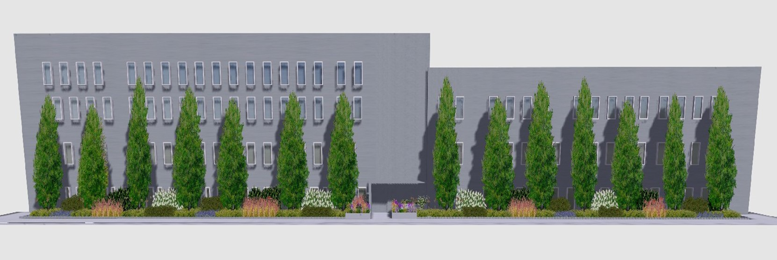
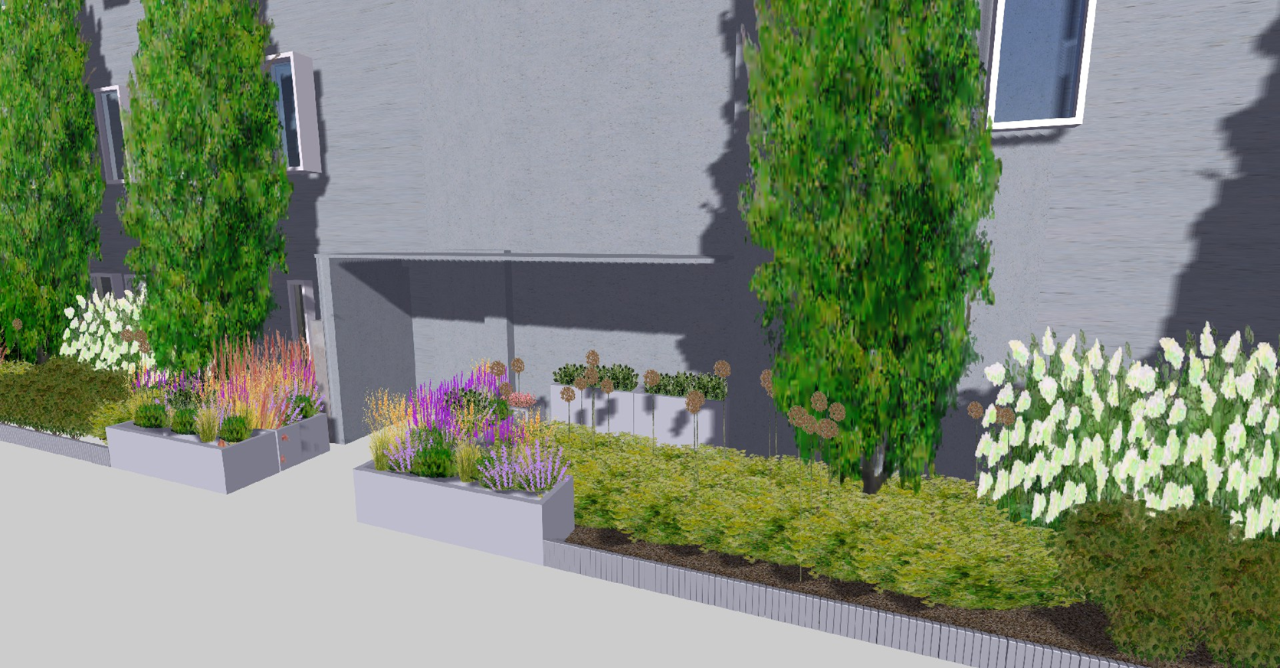
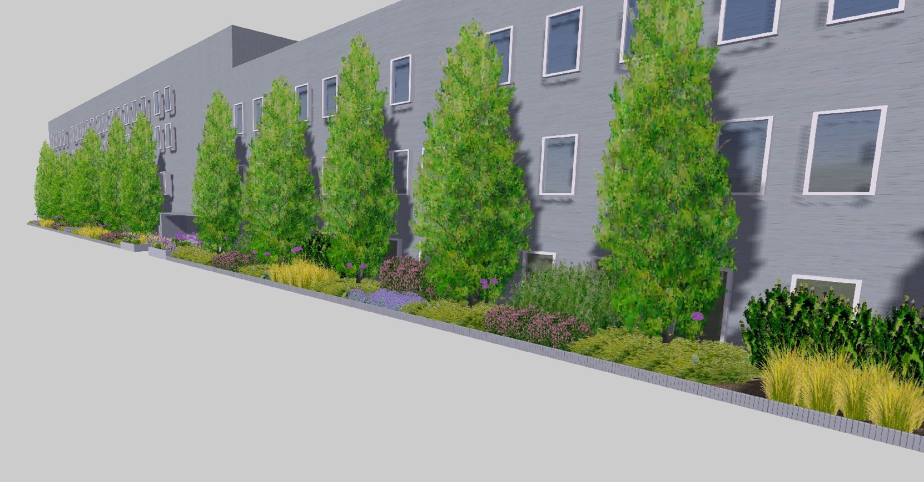
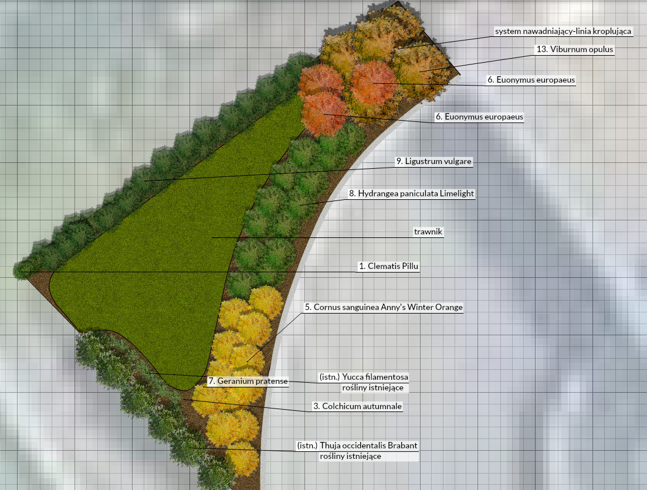
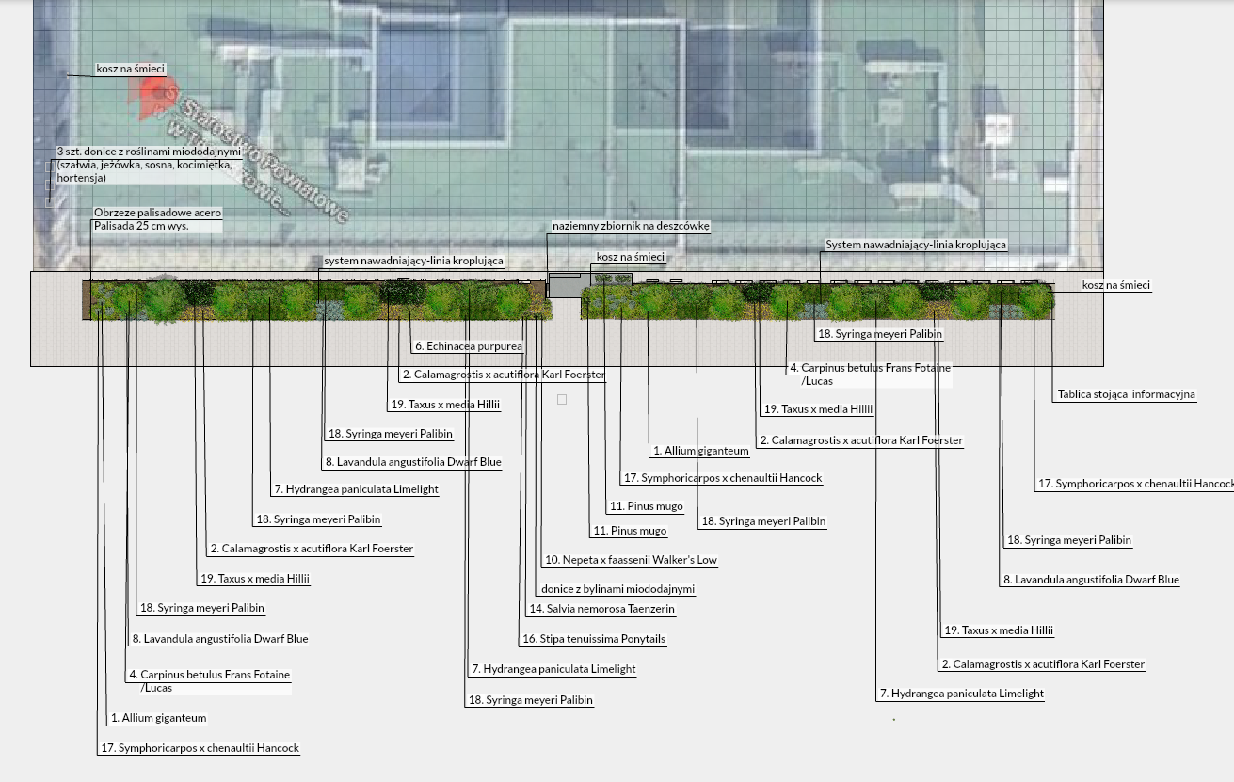

Załącznik nr 4 – Kosztorys szczegółowy
(Wymagany do złożenia przez Wykonawcę który został wyłoniony w drodze przeprowadzonego postepowania do realizacji zadania. Kosztorys musi został złożony przez Wykonawcę przed podpisaniem umowy.)
Zestawienie | ilość | jednostka miary | Wartość netto | Stawka VAT | Wartość brutto
ROŚLINY z usługami
DRZEWA z sadzeniem, palikowaniem, systemem napowietrzajaco nawadniajacym do drzew i wymianą ziemi pod drzewa
Carpinus betulus (grab pospolity forma pienna, ob. pnia 20-25cm) | 14 | szt
KRZEWY z sadzeniem
Symphoricarpos x chenaultii 'Hancock' /śnieguliczka Chenaulta 'Hancock' (donica C2) | 336 | szt
Calamagrostis x acutiflora 'Karl Forester' /trzcinnik ostrokwiatowy 'Karl Forester' (donica C2) | 174 | szt
Hydrangea paniculata 'Limelight' / hortensja bukietowa 'Limelight' (donica C3) | 40 | szt
Lilak meyerii 'Palibin' /lilak Meyera 'Palibin' (donica C3) | 144 | szt
Taxus x media 'Hilli'/cis pośredni 'Hillii' (donica C3) | 40 | szt
Pinus mugo/sosna kosodrzewina (donica C3) | 15 | szt
Hydrangea paniculata 'Limelight'/hortensja bukietowa 'Limelight' - skwer (donica C3) | 15 | szt
Cornus sanguinea 'Anny's Winter Orange' /dereń świdwa 'Anny's Winter Orange' - skwer (donica C2) | 15 | szt
Ligustrum vulgare/ligustr pospolity - skwer (donica C2) | 50 | szt
Euonymus europaeus/trzmielina pospolita - skwer (donica C2) | 3 | szt
Viburnum opulus/kalina koralowa - skwer (donica C2) | 3 | szt
BYLINY z sadzeniem
Salvia nemorosa 'Taenzerin'/szałwia omszona 'Taenzerin' (donica C1) | 30 | szt
Lavendula angustifolia 'Dwarf Blue'/lawenda wąskolistna 'Dwarf blue' (donica C1) | 96 | szt
Nepeta x fassenii 'Walker's'/kocimiętka Faassena 'Walker's (donica C1) | 15 | szt
Clematis/powojnik (donica C2) | 3 | szt
Echinacea purpurea/jeżówka purpurowa (donica C2) | 30 | szt
Stipa tenuissima 'Ponytails'/ostnica cieniutka 'Ponytails' (donica C2) | 30 | szt
CEBULOWE/BULWIASTE z sadzeniem
Allium gigantheum/czosnek olbrzymi | 60 | szt
Colchicum autumnale/zimowit jesienny | 20 | szt
TRAWA z rolki(transport trawy przygotowanie podłoża, założenie trawnika)- skwer | 100 | M ²
MATERIAŁY I USŁUGI | ilość | jednostka miary
Zbiornik na deszczówkę (zestaw) min 400 l z montażem | 1 | szt
Donice na byliny kwitnące wraz z ustawieniem i nasadzeniem roslin | 9 | szt
Tablica informacyjna z montażem | 1 | szt
Kosz na odpady | 3 | szt
Ziemia do wymiany podłoża wraz z wywiezieniem starego i nawiazieniem nowego wraz z wkopaniem ekranów przeciwkorzeniowych i zamontowaniem ekranu przeciwkorzeniowego | 120 | m3
kora wraz z usługą sciólkowanie około 80 m2 powieżchni | 19,2 | m3
palisada i jej montaż | 100 | mb
system nawadniający (szkolna + skwer) OKOŁO 200m i jego montaż | 2 | zestaw
USŁUGI | ilość | jednostka miary
zdjęcie i ułożenie kostki brukowej | 4 | m2
RAZEM: |  |  | 0,00 zł |  | 0,00 zł

